**Лабораторная работа №1**

**РАБОТА В IDLE. ИСПОЛЬЗОВАНИЕ АРИФМЕТИЧЕСКИХ ОПЕРАЦИЙ. СОЗДАНИЕ СПИСКОВ И СЛОВАРЕЙ. РАБОТА С ЦИКЛАМИ**

**Вариант 9**

**Цель работы:** научиться использовать IDLE при работе с Python; изучить списки и словари, освоить основные методы для работы с ними; изучить виды циклов в Python.

**Краткая теория**

В Python, как и в других языках программирования существуют арифметические операторы сложения, вычитания, умножения и деления. Отдельно стоит выделить операторы целочисленного деления двух чисел (//), оператор возведения в степень (**) и оператор получения остатка от деления (%).

Перед написанием кода следует рассмотреть две важные встроенные структуры данных Python – списки и словари.

Выделяют следующие основные методы для работы со списками:

− append(e) – добавляет элемент e в конец списка;

− extend(L) – расширяет список, для которого вызывается, добавляя в конец все элементы списка L;

− insert(i, e) – вставляет элемент e на позицию i;

− remove(e) – удаляет первый найденный элемент e;

− count(e) – возвращает количество элементов e в списке;

− clear() – полностью очищает список.

**Задание. Вариант 9.**

Написать функцию, которая принимает целочисленный список, состоящий из n элементов, и возвращает количество четных чисел в списке.

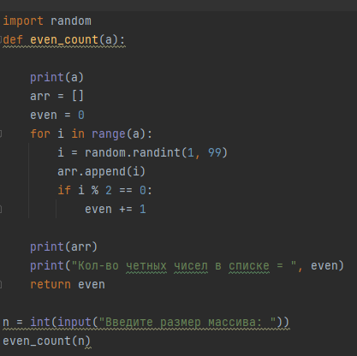

Рисунок 1.1 - код программы

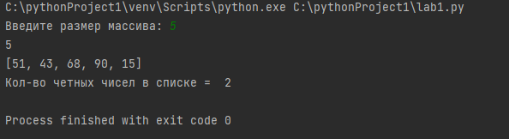

Рисунок 1.2 – результат работы

**Вывод:** в результате работы были изучены списки и словари, освоены основные методы для работы с ними, также изучены виды циклов в Python.

|  |  |
| --- | --- |
| Выполнил | Нестеренко М.С. |
| Проверил | Елкин Н.С. |